离散数学第一次作业
一、选择题
1、下列语句中哪个是真命题（ ）。
A．我正在说谎。
B．如果1+2=3，那么雪是黑色的。
C．如果1+2=5，那么雪是白色的。
D．严禁吸烟！
2、谓词公式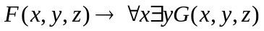中的变元（ ）。
A．是自由变元但不是约束变元
B．既不是自由变元又不是约束变元
C．既是自由变元又是约束变元
D．是约束变元但不是自由变元
3、设R为实数集，映射σ=R→R，σ（x）= -x²+2x-1，则σ是（ ）。
A．单射而非满射 B．满射而非单射 C．双射 D．既不是单射，也不是满射
4、*运算如下表所示，哪个能使（{a,b}，*）成为含幺元半群（ ）
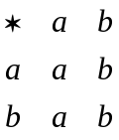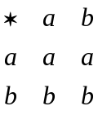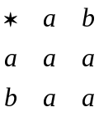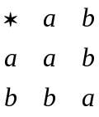
A B C D
5、下列各组数中,能构成无向图的度数列是（ ）
A．1,1,1,2,4 B．1,2,3,4,5
C．0,1,0,2,4 D．1,2,3,3,5
6、“所有的人都是要死的。苏格拉底是人，所以苏格拉底是要死的。”则该句话（ ）
A．不是命题 B．是真命题 C．是假命题 D．是悖论
7、设论域E={a, b}，且P(a,a)=1 P(a,b)=0 P(b,a)=1 P(b,b)=0 则在下列公式中真值为1的是（ ）
A.∃x∀yP(x,y) B.∀x∀yP(x,y) C.∀xP(x,x) D. ∀x∃yP(x,y)
8、设集合A={a,b,c,d},B={1,2,3,4},则从A到B的函数f={<a,2>,<b,1>,<c,3 >,<d,2 >}是（ ）。
A. 双射函数 B. 单射函数
C. 满射函数 D. 即不是满射又是不是单射函数
9、下列各代数系统中，不含零元素的是 （ ）
A．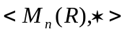， 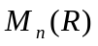是全体n阶实矩阵集合，是矩阵乘法运算。
B．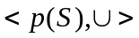，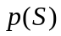是集合S的幂集合，是集合的并运算。
C．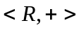，是有理数集，是数的加法运算。
D．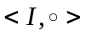，是整数集，是数的乘法运算。
10、在具有n个结点的无向连通图中，（ ）。
A. 恰好有n条边 B. 恰好有n-1条边
C. 最多有n条边 D. 至少有n条边
11. 半群、群及独异点的关系是（ ）
（A）{群}{独异点}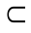{半群} （B）{独异点}{半群}{群}
（C）{独异点}{群}{半群} （D）{半群}{独异点}{群}
12. 以下图中哪个是欧拉图（ ）
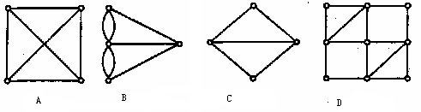
13. 设P：张三可以做这件事，Q：李四可以做这件事。命题“张三或李四可以做这件事”符号化为（ ）
(A) 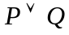 (B) 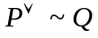 (C) 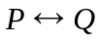 (D) 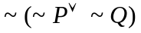
14. G是连通的平面图，有5个顶点，6个面，则G的边数为（ ）
(A) 6 (B) 5 (C) 9 (D) 11
15. 以下命题公式中，为永假式的是( )
(A) p→(p∨q∨r) (B) (p→┐p)→┐p
（C）┐(q→q)∧p （D）┐(q∨┐p)→(p∧┐p)
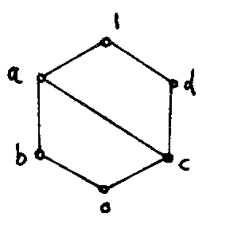
16.如下图所示的有界格中，元素b的补元是( )
（A）a
（B）0
（C）c
（D）d
17. 整数集合Z上“＜”关系的自反闭包是关系 （ ）
(A) = (B)≠ (C)＞ (D) ≤
18. 设i是虚数，·是复数乘法运算，则G=<{1,-1,i,-i},·>是群，下列是G的子群是( )
（A）<{1},·> （B）〈{-1},·〉 （C）〈{i},·〉 （D）〈{-i},·〉
19. 下列哪个联结词运算不可交换？（ ）
(A) → (B) (C) ∨ (D) ∧
20.设R为实数集，函数f：R→R，f(x)=2x，则f是（ ）
A．满射函数 B．单射函数 C．双射函数 D．非单射非满射
21. 设R是A上的等价关系,即R是（ ）
（A）反自反的,对称的，传递的 （B）自反的,反对称的, 传递的
（C）反自反的,反对称的,传递的 （D） 自反的,对称的,传递的
22.设S={0,1},则S（ ）
（A）在普通乘法下封闭，在普通加法下不封闭; （B）在普通加法和乘法下都封闭；
（C）在普通加法下封闭，在普通乘法下不封闭； （D）在普通加法和乘法下都不封闭；
23. 整数集合Z上“＜”关系的自反闭包是关系（ ）
(A)= (B)≠ (C)＞ (D)≤
24.下列图既是欧拉图,又是哈密顿图的是（ ）
(A)
(B)
(C)
(D)

25. 下列式子正确的是( )
(A) 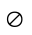∈ (B) (C) {} (D) {}∈
二、填空题
- 公式(P∧Q)→(R∨S)真值表中共有 16 种真值指派。
2、集合Z_{m}={[0],[1],[2]，…，[m-1]}，在Z_{m}上定义运算+_{m}为：对任意的[i]，[j]∈Z_{m}有：[i]+_{m}[j]=[（i+j）（modm）]，则<Z_{m}，+_{m} >的幺元是 [0] ，[i]∈Z_{m}的逆元
是 [m-i] 。
3、无向图G如图1所示，则G的点连通度为 1 。
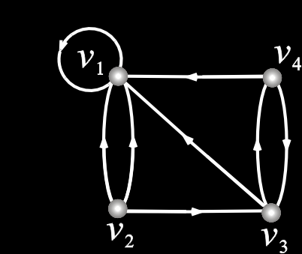
图1 图2

中长度为2的回路有 2 条。
4、 设有向图D的邻接矩阵A(D)=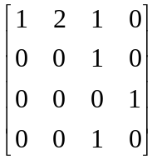,则长度为2的通路有 10 条.
5、设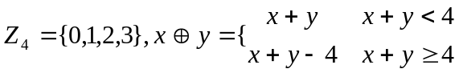，则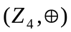的生成元
是 1 或 3 。
6、具有16个结点的完全无向图其边数一定为 120 条。
7、设集合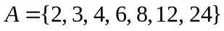，R为A上的整除关系，集合A中的极大元是 24 ；
极小元2，3；
8、整数加群的幺元是_ 0___。
9、在一棵根树中，仅有一个结点的入度为 0_，称为树根，其余结点的入度均为 1 。
10、 设A={a,b,c},则A×A中的元素有 9 个。
11、 设G是m阶有向完全图,则该图的边数为 m(m-1)
12、 设A，B是两个集合，A={1, 2, 3, 4}，B={2, 3, 5}，则AB={1.4.5}.
13、 一个简单连通无向图有n个节点，它的边数至少有 n-1 条。
三、计算题
1、求公式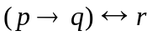的主析取范式和主合取范式。
解：方法一（等值演算法）
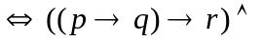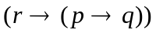
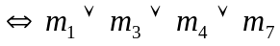
方法二（真值表法）
公式真值表如下：
p | q | r | 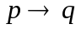 | 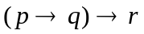 | 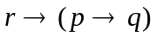
0 | 0 | 0 | 1 | 0 | 1 | 0
0 | 0 | 1 | 1 | 1 | 1 | 1
0 | 1 | 0 | 1 | 0 | 1 | 0
0 | 1 | 1 | 1 | 1 | 1 | 1
1 | 0 | 0 | 0 | 1 | 1 | 1
1 | 0 | 1 | 0 | 1 | 0 | 0
1 | 1 | 0 | 1 | 0 | 1 | 0
1 | 1 | 1 | 1 | 1 | 1 | 1
根据真值表可以得到主析取范式为：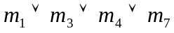
2、设集合A=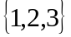，为A上的二元关系，R={＜1,2＞＜3,1＞,＜2,3＞} ，求R²，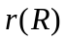，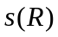，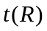的集合表达式。
解：因为R={<1,2>,<2,3>,<3,1>},所以
R²={<1,3>,<2,1>,<3,2>}
r(R)={<1,1>,<2,2>,<3,3>,<1,2>,<2,3>,<3,1>}
s(R)={<1,2>,<2,1>,<2,3>,<3,2>,<3,1>,<1,3>}
t(R)=E_{A}
3、求带权为1, 3, 6, 7,8,11的最优二叉树,编一个最佳2元前缀码，并求其权数.
解：最优二叉树如下图所示：
编码： 1：0000 ；3：0001 ；6：001； 7：10； 8：11； 11：01
最小生成树的权数为其权W(T)=(1+3)*4+6*3+(11+7+8)*12=86
1
3
6
4
10
11
21
7
8
36
157

4、（1）在一棵有2个2度顶点，4个3度顶点，其余顶点都是树叶的无向树中，应该有几片树叶？（2）画出两棵非同构的满足（1）中顶点度数的无向树T1和T2。
解：（1）设树有n个顶点，则有n-6片树叶
根据握手定理可知
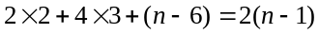
于是n=12
因此有6片树叶。
(2)两棵非同构的树为
T₁ T₂

5、求带权为2, 3, 5, 7,8,9的最优二叉树,并编一个最佳2元前缀码.
解：最优二叉树如下图所示：
编码： 2：0000； 3：0001 5：001 7：10 8：11 9：01

2
3
5
5
10
9
19
7
8
34
157

6、 求┐(P→Q) (P→┐Q)的主合取范式并给出所有使命题为真的赋值。
解：原式(┐(P→Q)→(P→┐Q))∧((P→┐Q)→┐(P→Q))
((P→Q)∨(P→┐Q))∧(┐(P→┐Q)∨┐(P→Q))
(┐P∨Q∨┐P∨┐Q)∧(┐(┐P∨┐Q)∨(P∧┐Q))
(┐(P∧┐Q)∨(P∧┐Q))
(P∧Q)∨(P∧┐Q)
P∧(Q∨┐Q)
P∨(Q∧┐Q)
(P∨Q)∧(P∨┐Q)
命题为真的赋值是P=1,Q=0和P=1,Q=1

四、证明题
1、设R₁，R₂为A上的关系，证明：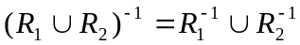。
证明：对任意的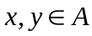，有
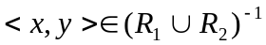
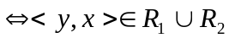
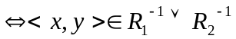
故
2、在自然推理系统P中，构造下面推理的证明：
只要A曾到过受害者房间并且11点以前没离开，A就犯了谋杀罪。A曾到过受害者房间。如果A在11点以前离开，看门人会看见他。看门人没有看见他，所以A犯了谋杀罪。
证明： 命题符号化：
p：A曾到过受害者房间
q：A11点以前离开
r ：A犯了谋杀罪
s：看门人会看见他
前提：（p∧┐q）→r，p，q→s，┐s
结论：r
证明：① ┐s
② q→s
③ ┐q
④p
⑤（p∧┐q）
⑥ （p∧┐q）→r
⑦ r
3、证明：6阶群中必含3阶元。
证明：设G是6阶群，由L—定理的推论1知G中元素的阶只可能是1，2，3，6。
若G中含有6阶元，设该元素为a，则a²为3阶元。
若G中不含有6阶元，下面证明G中必含有3阶元。若不然G中只含有1阶和2阶元，即对任意a∈G，有a²=e，则G是Abel群，取G中两个不同的2 阶元a,b，令H={e,a,b,ab}，则H是G的子群，但|H|=4，|G|=6，4不整除6，矛盾。故G中必含有3阶元。
4、构造下列推理的证明.
前提:
结论:
证明：
(1)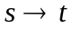 前提引入
(2)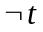 前提引入
(3) (1)(2)拒取式
(4) 前提引入
(5) (3)(4)假言推理
(6)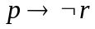 前提引入
(7)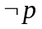 (5)(6)拒取式
(8)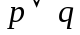 前提引入
(9) (7)(8)析取三段论
5、试证：任一棵非平凡树G至少有两片树叶。
证明：设T中有x片树叶，y个分支点。于是T中有x+y个顶点，有x+y-1 条边，由握手定理知T中所有顶点的度数之和 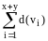=2(x+y-1)。
又树叶的度为1，任一分支点的度大于等于2于是
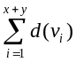 ≥x·1+2y
从而2(x+y-1)≥x+2y
x≥2
证毕。
6、有代数系统V1 =<R,＋ >,V2=<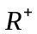,·>,其中＋,·为普通加法和乘法,令
ϕ :R→ ϕ (x)=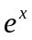, 试证ϕ映射为同构映射。
证明：(1)∀ x,y∈R,ϕ(x＋y)= 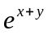= ·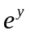=ϕ(x)·ϕ(y),所以, ϕ 是V1
到V2的同态.
(2) ∀ x,y∈R， xy 则有，即ϕ(x) ϕ(y)，所以, ϕ 是V1到
V2的单射
（3）∀ y∈，有x=lny∈R , 所以, ϕ 是V1到V2的满射
综上三点，所以ϕ 是V1到V2的同构映射
7、设R是A上的自反的和传递的，如下定义A上的关系T，使得
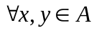 ，
证明：T是A上的等价关系。
证明：因为R具有自反性,所以对任意的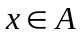，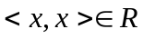故
所以T具有自反性。
对任意的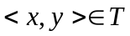，有
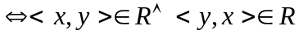
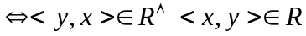
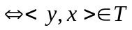
所以T具有对称性；
利用R具有传递性，若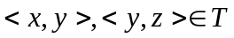，则
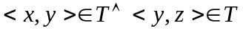
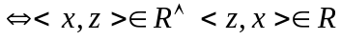
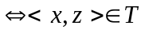
所以T具有传递性；
因为T具有自反性、对称性和传递性，所以R是一个等价关系。

一、选择题答案
1～5 C、C、D、D、D 6～10 B、D、D、C、B

11～15 D、D、A、C、C 16～20 D、D、A、A、B

21～25 D、A、D、C、B

